Оглавление

ГЛАВА 9. ПОЛЕВЫЕ ТРАНЗИСТОРЫ 1

9.1 Общие сведения 1

9.2 МОП-транзисторы 3

9.2.1 Идеальная МДП-структура 3

9.2.1 Реальная МДП-структура 6

9.2.2 Величина порогового напряжения и пути ее регулирования 9

9.2.4. Статические ВАХ МОПТ работающего в режиме обогащения 11

9.2.5 Параметры МОПТ 18

9.2.6. Физическая эквивалентная схема и частотные свойства МОПТ 20

9.3 МОПТ с коротким и узким каналами. 22

Определение ‘короткоканальности’ 24

9.3.1 Увеличение подпорогового тока 26

9.3.2 Уменьшение порогового напряжения 28

9.3.3 Эффект паразитного биполярного транзистора 30

9.3.4 Сквозное обеднение канала 32

9.3.5 Заряд окисла 32

9.3.6 Оптимизация структуры истоков и стоков 34

9.3.7 Особенности масштабирования МОПТ 35

# ГЛАВА 9. ПОЛЕВЫЕ ТРАНЗИСТОРЫ

## 9.1 Общие сведения

Вне зависимости от конструкторских и технологических особенностей полевые транзисторы (ПТ) включают в себя проводящий канал и четыре области с омическими контактами для подключения к внешней цепи электродов: истока, стока, затвора и подложки. Со стороны истока основные для областей истока, канала и стока свободные носители входят в канал, а со стороны стока — выходят из канала в нагрузку.

В зависимости от электропроводности истока, канала и стока транзисторы могут быть n- и p-канальными.

Затвор располагается между истоком и стоком, и с его помощью осуществляется модуляция проводимости канала. Ток в цепи, образованной проводящим каналом, нагрузкой и источником питания, изменяется в соответствии с управляющим напряжением на затворе.

В зависимости от конструкции затвора полевые транзисторы можно разбить на две группы. В первую группу включают канальные транзисторы (КТ), проводимость канала которых модулируется изменением его сечения путем расширения (сужения) ширины обедненного слоя р-n-перехода или обедненного слоя контакта металл - полупроводник (полевой транзистор с затвором Шоттки, у которого в качестве управляющей области используется диод Шоттки). Сокращенно их называют МеП-транзисторы или ПТШ.

Ко второй группе ПТ относятся транзисторы, у которых затвор представляет собой металлический электрод или сильнолегированный поликремний, изолированный от проводящего канала тонкой пленкой диэлектрика. Полевые транзисторы этой группы получили сокращенное наименование МДП (металл - диэлектрик - полупроводник) или МОП-транзисторов (металл - окисел - полупроводник), так как чаще всего в качестве диэлектрика попользуется двуокись кремния.

В обеих группах ПТ могут быть р- и n-канальные транзисторы в зависимости от типа электропроводности проводящего канала. Причем в транзисторах первой группы тип канала совпадает с типом электропроводности подложки, а во второй — противоположен ему.

В группе канальных ПТ наряду c наиболее распространенным нормально открытым транзистором, т.е. прибором, в котором проводящий канал существует при нулевом напряжении на затворе, в маломощных ВЧ-схемах нашел применение нормально закрытый ПТ, в котором канал настолько узок, что при обедненный слой р-n-перехода или контакты металл - полупроводник перекрывают его и проводимость канала изменяется при уменьшении ширины обедненного слоя.

В группе MOП-транзисторов широко используются две их разновидности: МОПТ работающие в режиме обогащения и МОПТ работающие в режиме обеднения. В первом типе приборов этой группы отсутствует проводящий канал при нулевом напряжении на затворе, и транзистор открывается (начинает проводить) при напряжении на затворе, равном пороговому, при котором индуцируется канал. Второй вид МОПТ проводит при и перестает проводить, когда напряжение на затворе станет равным напряжению отсечки, при котором перекрывается канал, технологически встроенный между истоком и стоком в процессе изготовления прибора или индуцированный плотностью заряда на границе кремний – окисный слой.

Не рассматривая отдельных типов ПТ, основы которых будут изложены в следующих разделах, можно отметить некоторые различия в работе биполярных и полевых транзисторов, определяющие их области использования.

Полевые транзисторы имеют большое входное сопротивление, так как они управляются или обратносмещенным р-n-переходом, или выпрямляющим контактом металл - полупроводник, или емкостью МОП-транзистора. Поэтому в отличие от БТ полевые транзисторы управляются напряжением (полем). В биполярных транзисторах токопрохождение обусловлено двумя видами носителей: основными и неосновными, — а у ПТ — только основными. Поэтому ПТ иногда называют униполярными приборами. Униполярностью ПТ объясняется малый уровень шумов канальных транзисторов, у которых проводящий канал находится в объеме полупроводника. И, наконец, в отличие от БТ полевой транзистор — обратимый прибор.

## 9.2 МОП-транзисторы

В разделе МОПТ будут рассматриваться транзисторы, работающие в режиме обогащения как наиболее распространённый класс транзисторов в микроэлектронике.

### Идеальная МДП-структура

На рис. приведены энергетические зонные диаграммы МДП-структур со следующими допущениями:

-диэлектрик считается идеальным, т.е. при любых смещениях по постоянному току через него не протекает тока;

- полупроводниковая подложка легирована равномерно;

- не существует захваченных зарядов на границе раздела диэлектрик - полупроводник;

- разность работ выхода металла и полупроводника равна нулю.

Разность работ выхода (в единицах потенциала) металл - полупроводник (см. рис.)

|  |  |
| --- | --- |
| для n – типа; | (9.1) |
| для p – типа, | (9.2) |

где — разность работ выхода металл - собственный полупроводник;

- концентрация примеси в полупроводнике.

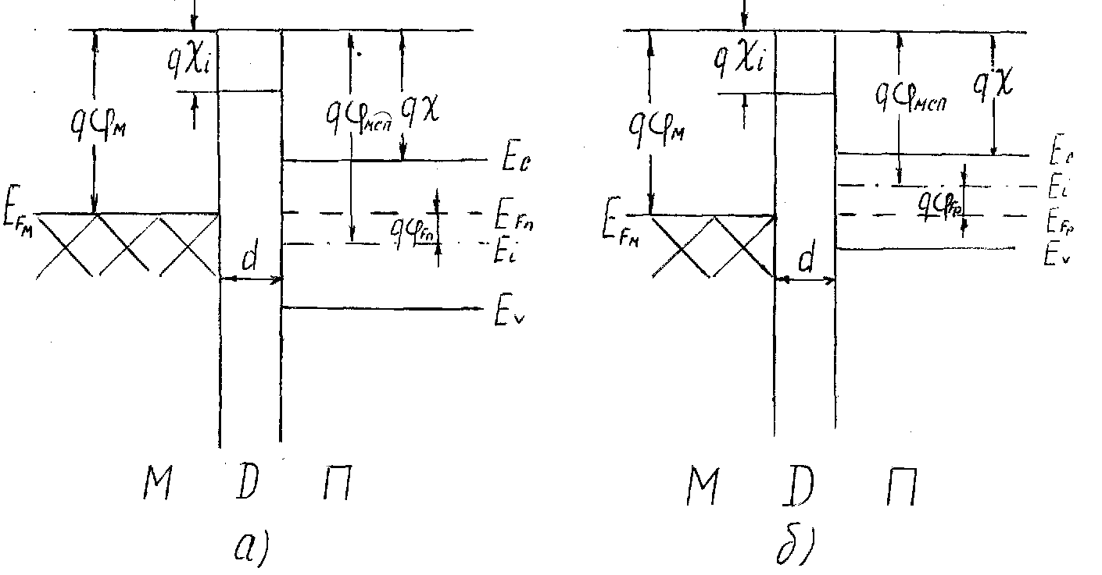

Рисунок 9.1– Энергетические зонные диаграммы идеальных МДП-структур при :

а - полупроводник n-типа; б - полупроводник р-типа

Если в идеальной МДП-структуре к металлическому полевому электроду не прикладывается напряжение , то выполняется условие плоских зон, т.е. проводимость полупроводникового слоя у границы раздела такая же, как и в объеме полупроводника.

#### Эффект поля в идеальной МДП-структуре

Рассмотрим возможные варианты состояний полупроводника границы раздела кремний – оксид кремния при изменении напряжения, приложенного к металлу (поликремнию).

Возможны четыре основные ситуации, которые поясняютсярис.,а - г:

1. Приложенное напряжение отрицательно (, рис.,а). Поле в полупроводнике экранируется избыточными дырками, концентрация которых вблизи поверхности полупроводника повышается. Такой режим называется режимом обогащения. Положительный заряд избыточных дырок в полупроводнике уравновешен отрицательным зарядом электронов на поверхности затвора. Электрическое поле проникает в полупроводник на глубину порядка дебаевой длины экранирования в подложке;

2. Приложенное напряжение положительно и не превышает некоторой величины называемой *напряжением инверсии* (рис.,б) . В этом режиме энергетические зоны искривляются в противоположную сторону. Величина поверхностного потенциала положительна и не превышает величины :

|  |  |
| --- | --- |
|  | (9.3) |

Очевидно, что приповерхностный слой полупроводника обеднен основными носителями (*режим обеднения*). При условииуровень электростатической энергии остается выше уровня Ферми , поэтому концентрация неосновных носителей (электронов) весьма мала . Ширина и плотность заряда обедненной области на единицу площади дляоднородно-легированной подложки определяются условием электронейтральности и выражаются в приближении обедненного слоя простыми зависимостями от поверхностного потенциала

|  |  |
| --- | --- |
|  | (9.4) |
|  | (9.5) |

Соотношение аналогично соотношению, определяющему ширину резкого несимметричного *р-n*-перехода с заменой контактной разности потенциалов на поверхностный потенциал .

Отсюда легко получить удельную (на единицу площади) емкость обедненной области

|  |  |
| --- | --- |
|  | (9.6) |

При увеличении напряжения U до величины напряжения инверсии Uин выполняется условие . В этом случае уровень Ферми на границе диэлектрик-полупроводник совпадает с уровнем электростатической энергии , что соответствует равенствам ;

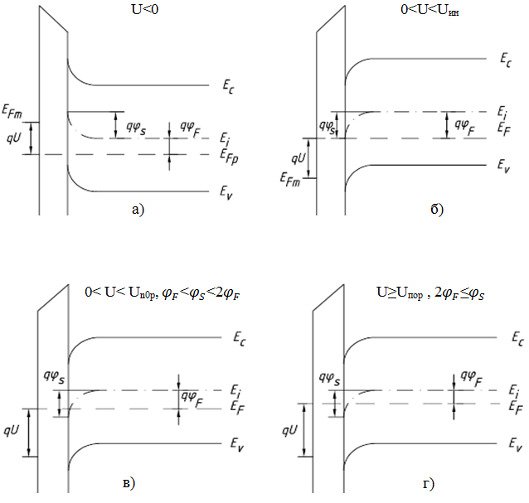

Рисунок 9.2 - Энергетические зонные диаграммы МДП структуры: а - режим обогащения; б - режим обеднения; в - режим слабой инверсии; г - режим сильной инверсии

3.Приложенное напряжение превышает напряжение инверсий (, рис.,в). В этом режиме и в приповерхностном слое полупроводника уровень электростатической энергии расположен ниже уровня Ферми. В соответствии с в данной области концентрация неосновных носителей больше, чем основных , т.е. инвертируется тип проводимости подложки. Этот режим называется режимом инверсии. При условии . получим:

Такой режим называется режимом *слабой инверсии.* В режиме слабой инверсии практически во всей области пространственного заряда (ОПЗ) концентрации подвижных носителей заряда остаются намного меньшими, чем в подложке, поэтому толщина ОПЗ определяется соотношением . Концентрация электронов максимальна на поверхности и резко убывает при ;

4.Когда поверхностный потенциал имеет место сильная инверсия (рис.,г). Условие выполняется при некотором значении приложенного напряжения , которое называется *пороговым напряжением* МДП-структуры. При увеличении напряжения до значения ширина ОПЗ возрастает в соответствии с вследствие увеличения поверхностного потенциала до , достигая значения :

|  |  |
| --- | --- |
|  | (9.7) |

Дальнейшее увеличение напряжения (переход в область сильной инверсии) не приводит к заметному расширению ОПЗ, так как тонкий инверсионный слой экранирует ОПЗ от электростатического воздействия со стороны затвора. При повышении напряжения электрическое поле увеличивается только в диэлектрике. Толщина инверсионного слоя в режиме сильной инверсии имеет порядок дебаевой длины экранирования (5 нм… 10 нм).

### Реальная МДП-структура

Зонные диаграммы материалов структуры металл (алюминий) - окисел - полупроводник p-типа изображены на рис..

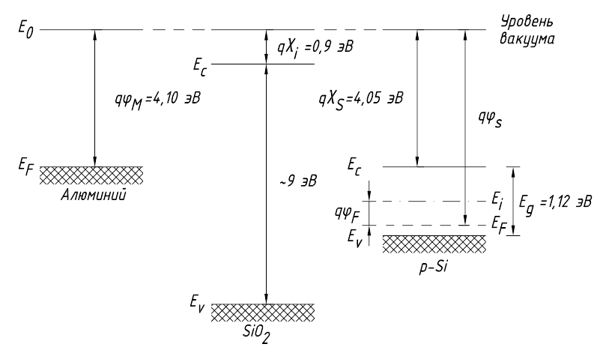

Рисунок 9.3 - Зонные диаграммы алюминия, SiO2 и кремния p - типа с

концентрацией легирующей примеси Na

Рассмотрим энергетические зонные диаграммы реальных МДП-структур   
[Аl-(сильнолегированный поликремний) - ], предполагая, что сопротивление диэлектрика бесконечно велико и полупроводниковая подложка легирована равномерно. Эти предположения, как правило, остаются в силе при расчете параметров реальных МОПТ.

Разность работ выхода из алюминия и собственного кремния В. Следовательно, разность работ выхода в AL--Si структурах зависит от концентрации носителей в подложке и для типичных значений вне зависимости от типа электропроводности подложки — величина отрицательная. Следовательно, в обоих случаях зоны у границы раздела искривятся вниз (рис.), но для n-полупроводника выполняется режим обогащения, а для р-полупроводника — обеднения.

Для поликремневых затворов n+-типа, где уровень Ферми практически совпадает с положением дна зоны проводимости, работа выхода равна величине сродства к электрону в кремнии и величина

|  |  |
| --- | --- |
|  | (9.8) |

В поликремневых затворах p+-типа, где уровень Ферми лежит у потолка валентной зоны, работа выхода и величина

|  |  |
| --- | --- |
|  | (9.9) |

До сих пор мы считали, что граница раздела  лишена каких-либо зарядовых состояний, способных повлиять на работу МОП-транзистора. В реальных структурах влияние неидеальной границы раздела и заряда в окисле может привести к существенным изменениям их электрических параметров и приборов, изготовленных на основе МОП-структур.

В настоящее время различают следующие типы зарядов и ловушек:

1. Заряд поверхностных состояний, возникающий в глубине запрещенной зоны полупроводника из-за не идеальности кристаллической решетки, обусловленной разорванными связями, избыточными атомами кремния, избыточным кислородом или атомами примеси. Поверхностные состояния называются донорными, если, отдавая электрон, они становятся нейтральными или положительно заряженными, и акцепторными, которые, захватывая электрон, становятся нейтральными или отрицательно заряженными. Поверхностные состояния называются также быстрыми, поскольку обладают способностью быстро перезаряжаться, обмениваясь электронами (дырками) с кремнием. В современных МОП-структурах, получаемых термическим окислением кремния, подавляющая часть поверхностного заряда нейтрализуется в процессе низкотемпературного (450) отжига в атмосфере водорода.

2. Фиксированный заряд в окисле, расположенный в слое толщиной порядка 3 нм вблизи границы раздела Si – SiO2. Величина этого заряда практически не зависит от толщины слоя окисла, типа проводимости и концентрации легирующей примеси в подложке. Фиксированный заряд в окисле, как правило, положителен, хотя может существовать и небольшое число отрицательных центров. Предположительно фиксированный заряд обусловлен или избыточным трехвалентным кремнием, или избыточным (несвязанным, потерявшим один электрон) кислородом в приповерхностном слое SiO2. Фиксированные заряды в окисел может вводить инжекция горячих носителей, влияние которой существенно проявляется при работе структур c малыми размерами.

3. Заряд в окисле, вызванный дрейфом ионизированных атомов щелочных металлов, таких как натрий или калий, при сравнительно низком напряжении на металлическом полевом электроде. Особенно велика концентрация ионов натрия на границе раздела, так как он имеется в виде примеси во многих металлах. Заряд ионов натрия в термически выращенном является основной причиной нестабильности электрических характеристик МОП-приборов. Для предотвращения проникновения подвижного ионного заряда в окисел используют фосфоросиликатные стекла (окисел SiO2, обогащенный P2O5).

Если для простоты не учитывать заряд, захваченный на поверхностных состояниях, и предположить, что заряд в окисле находится на границе раздела SiO2 - Si, то на основании закона Гаусса напряжение на затворе, обусловленное этим заряженным слоем, может быть выражено как

|  |  |
| --- | --- |
| , | (9.10) |

где QПС — поверхностная плотность заряда на границе раздела SiO2 - Si;

— удельная емкость затвора (окисла);

— диэлектрическая проницаемость SiO2; d — толщина SiO2.

Величина напряжения на затворе, необходимого, чтобы энергетические зоны полупроводника в МОП-структурах стали плоскими, называется напряжением плоских зон и будет равна алгебраической сумме разности работы выхода металл затвора - полупроводник и напряжения, обусловленного зарядом в окисле,

|  |  |
| --- | --- |
|  | (9.11) |

### Величина порогового напряжения и пути ее регулирования

Напряжение плоских зон МОП-структуры с алюминиевым и поликремниевым n+-типа затворами вне зависимости от типа и степени легированности полупроводника имеет отрицательное значение. Для полупроводника (подложки) р-типа инверсный n-канал на поверхности может возникнуть даже при нулевом потенциале на металлическом полевом электроде (затворе) при малой концентрации акцепторной примеси Na в подложке и при большой величине положительного встроенного заряда в окисле. Поэтому целесообразно рассмотреть ситуации, возникающие при подаче напряжения на затвор МОП-структуры с полупроводником n-типа до пороговой величины при которой на поверхности образуется проводящий канал р-типа (рис.).

Рис. иллюстрирует процесс включения (создание инверсного проводящего канала) р-канального МОПТ работающего в режиме обогащения. Если к затвору не прикладывается напряжение (рис., а), то искривление энергетических зон полупроводника обусловлено зарядом накопленных электронов , вызванным разностью работы выхода металл - полупроводник и положительным зарядом в окисле . Следовательно, для достижения условия плоских зон на затворе нужно подать отрицательный заряд такой плотности, которая сможет нейтрализовать положительный заряд в окисле (рис., б), а величина напряжения плоских зон будет определяться выражением . При дальнейшем увеличении плотности отрицательного заряда на затворе он сможет скомпенсировать положительный заряд ионизированных доноров у поверхности, оттолкнув нейтрализовавшие его электроны в глубь полупроводника (рис. , в). Для реализации этой ситуации плотность отрицательного заряда на затворе должна возрасти на величину плотности заряда обедненного слоя , которая в случае равномерного легирования подложки равна

|  |  |
| --- | --- |
| , | (9.32) |

где Nn — концентрация примеси в подложке; — ширина обедненного слоя.

Проводящий канал на поверхности полупроводниковой подложки будем считать созданным, когда проводимость поверхностного слоя будет такой же, как в объеме, но обратной электропроводности. Таким образом, плотность отрицательного заряда на затворе должна увеличиться на плотность заряда канала . Заряд такой плотности сможет удерживать дырки инверсного слоя на поверхности (рис., г), обеспечивая проводимость в канале такой же, как в объеме.

Напряжение на затворе, при котором на поверхности подложки образуется слой инверсной электропроводности с концентрацией свободных носителей заряда такой же как в подложке называется пороговым Uпop.

Воспользовавшись законом Гаусса, величину Uпop для длинноканальных транзисторов (длина канала много больше, чем толщина обедненных областей переходов стока или истока) можно выразить через плотности зарядов, участвующих в создании инверсного канала:

|  |  |
| --- | --- |
| , | (9.4) |

где — удельная емкость затвора.

Знак "+" соответствует величине для n-канального транзистора, знак "–" — для р-канального. Раскрывая значения плотностей зарядов, входящих в выражение **Ошибка! Неизвестный аргумент ключа.**, и удельной емкости , величину выразим как

|  |  |
| --- | --- |
| , | (9.5) |

где — плотность поверхностных состояний, .

Выражая в **Ошибка! Неизвестный аргумент ключа.** ширину обедненного слоя и подставляя вместо , получим

|  |  |
| --- | --- |
|  | (9.6) |

Пороговое напряжение является очень важным параметром МОП-транзисторов, поскольку с его величиной связаны скорость переключения и подпороговый ток утечки. Величина зависит от материала затвора, плотности заряда на границе раздела SiO2 - Si, толщины подзатворного окисного слоя и концентрации примеси в полупроводнике. Изменяя эти параметры, можно управлять режимом работы МОПТ.

Для р-канальных МОПТ все слагаемые правой части выражения для Uпop  берем со знаком "–" (исключение составляет при использовании p+ - поли-кремниевого затвора), а, следовательно, получаем достаточно большую отрицательную величину порогового напряжения. Чтобы уменьшить эту величину, нужно подбирать соответствующие материалы, входящие в МОП-структуру, их геометрические размеры и использовать технологические приемы, позволяющие понизить положительный заряд в окисле (применение ФСС, низкотемпературный отжиг и т.д.), а также приемы, позволяющие получить бездефектный тонкий окисел SiO2.

Важную роль для подгонки порогового напряжения в производстве МОП ИС играет ионное легирование примесными атомами. Атомы примеси внедряются в область канала через затворный окисел (или с большой дозой в периферийные области кристалла ИС), изменяя величину порогового напряжения. Для типовых значений параметров (Qпс и Na) n-канальных МОП ИС величина порогового напряжения близка к нулю, что снижает надежность работы приборов. При ионном легировании пороговое напряжение n-канального транзистора повышается в основном за счет присутствия в выражении для Uпop величины , где — удельная плотность атомов, проникающих в кремний. Эта величина входит в выражение для Uпop как прямая добавка к члену, отражающему влияние заряда в окисле. С учетом ее выражение для напряжения плоских зон можно записать:

|  |  |
| --- | --- |
| . | (9.76) |

### 9.2.4. Статические ВАХ МОПТ работающего в режиме обогащения

Трехмерный вид n-канального МОПТ представлен на рис..При нормальной работе МОПТ исток заземлен. Подложка обычно тоже заземляется, или на нее подается напряжение с полярностью противоположной полярности напряжения на затворе (на подложку n-канального транзистора подается отрицательное смещение). Будем считать, что исток и подложка заземлены. Если напряжение на стоке равно нулю, а напряжение на затворе увеличено до порогового, то электроны, притягиваясь к поверхности, образуют инверсный слой. Считается, что он представляет собой прямоугольную область, равномерно заполненную носителями на глубину, равную примерно 10 нм**.** Подвижные носители в инверсном слое (электроны в рассматриваемом примере) образуют вблизи поверхности проводящий слой, соединяющий исток со стоком. При дальнейшем увеличении потенциал на поверхности незначительно увеличивается относительно , а разность напряжения в основном падает на окисле. Следовательно, напряжение на затворе, создавая электрическое поле в направлении оси "x" (см. рис.) , служит для создания проводящего канала между истоком и стоком.

Электрическое поле , которое определяется напряжением на стоке Ucu, обеспечивает поток электронов (для n-канального транзистора) от истока к стоку. При в транзисторе протекает подпороговый ток, который обусловлен только диффузией, так как отсутствует проводящий канал между истоком и стоком.

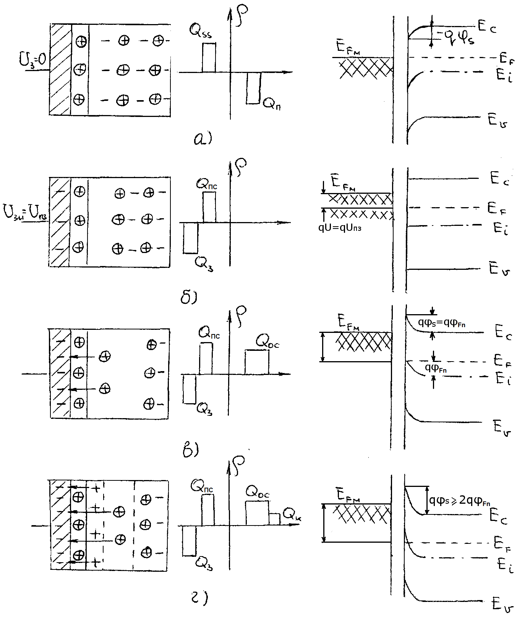

Рисунок 9.4– Поперечное сечение МОП-структуры с полупроводником n-типа, плотности заряда и энергетические зонные диаграммы при различных величинах отрицательного смещения на металлическом электроде (затворе):

a ; б ; в ; г.

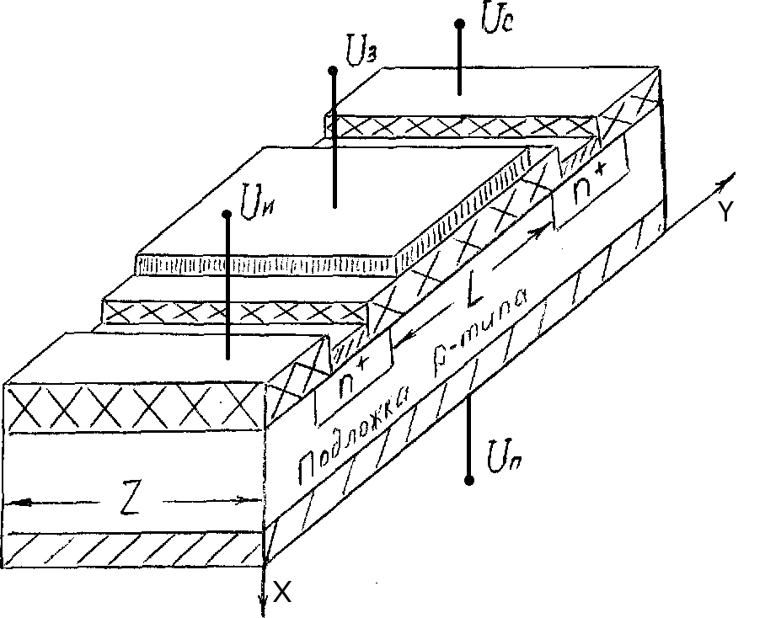

Рисунок 9.5– Трехмерный вид n-канального МОПТ.

Несмотря на то, что величина этого тока относительно мала (порядка 1 нА при комнатной температуре и при напряжении на стоке более 100 мВ), он играет достаточно важную роль в работе транзистора: влияет на скорость переключения прибора, а также на величину мощности, рассеиваемой в ждущем режиме.

В отличие от биполярного транзистора для МОПТ нет смысла рассматривать входную статическую характеристику, так как на его входе –подзатворный окисел. Как и в электровакуумных приборах (триодах), в МОП транзисторах наряду с выходной анализирует передаточную (сток-затворную) характеристику.

На рис. приведены передаточные статические вольт-амперные характеристики n-канального МОПТ, работающего в режиме обогащения

a)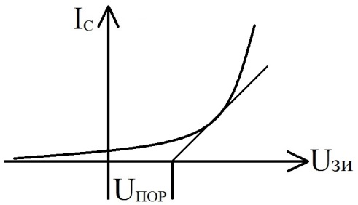б)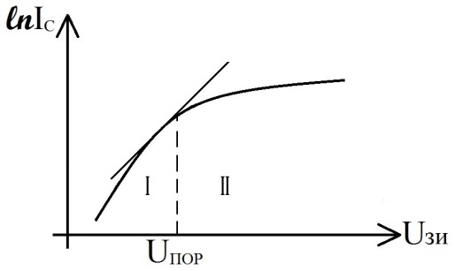

Рисунок 9.6. Передаточные статические вольт-амперные характеристики n-канального МОП транзистора, работающего в режиме обогащения а - ; б - ;

На характеристиках можно выявить два участка: I – подпороговый режим работы транзистора и II – надпороговый режим работы.

На рис. представлена выходная статическая характеристика МОП транзистора работающего в режиме обогащения. При напряжении на затворе больше порогового, а напряжения на стоке , проводящий канал соединяет исток со стоком, и прибор, который ведет себя как полупроводниковый резистор, управляемый напряжением, имеет линейный (крутой) участок на выходной статической ВАХ (рис., область I). Так как величина напряжения на стоке мала, то на этом участке толщина инверсного проводящего канала на поверхности практически одинакова на всем расстоянии от истока к стоку (рис., а).

При увеличении напряжения на стоке разность потенциалов между затвором и стоком уменьшается, а, следовательно, уменьшается толщина проводящего канала около стока. При дальнейшем увеличении обедненная область у стока еще больше расширяется, а толщина проводящего инверсного канала еще больше сужается. Это приводит к отклонению от линейности зависимости тока стока от напряжения (рис., область 2). И, наконец, когда величина напряжения на стоке станет равной (т.е. разность потенциалов между затвором и стоком станет равной пороговому напряжению), проводящий инверсный канал около стока отсекается (рис. , 6). Эта величина напряжения на стоке называется напряжением насыщения, а ток стока .

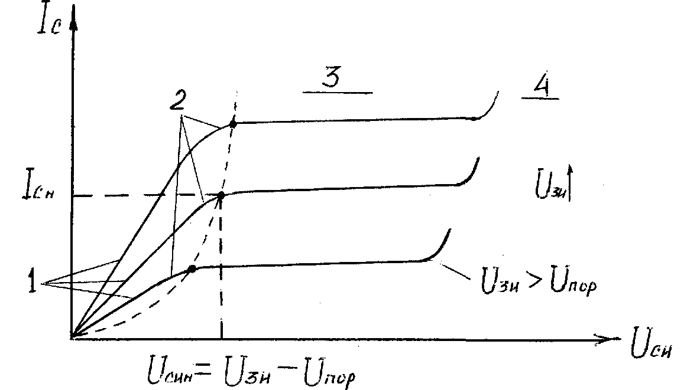

Рисунок 9.7– Выходные статические ВАХ МОПТ:

1 - линейная область (крутой участок); 2 - область вблизи насыщения;

3 - область насыщения (пологий участок); 4 - область пробоя.

При дальнейшем увеличении точка отсечки "a" сдвигается к истоку (рис., область 3, рис., в). Перенос носителей заряда из точки отсечки канала в область стока происходит так же, как в обедненной области коллекторного р-n-перехода биполярного транзистора. В области насыщения величина тока стока изменяется благодаря тому, что в точке отсечки канала величина напряжения постоянна и равна . А так как длина канала с увеличением уменьшается на какое-то малое , то величина тока стока будет увеличиваться и выражаться формулой

|  |  |
| --- | --- |
|  | (9.87) |

По этой же причине в области насыщения выходные характеристики будут иметь некоторый наклон к оси напряжения, определяя тем самым конечную величину дифференциального выходного сопротивления прибора.

Для построения простой математической модели, описывающей рассмотренные характеристики в линейной области работы прибора, будем считать, что падение напряжения на элементе канала длиной

|  |  |
| --- | --- |
|  | (9.18) |

где - плотность заряда инверсного слоя.

Из соображения непрерывности тока величина будет постоянна вдоль координаты y.

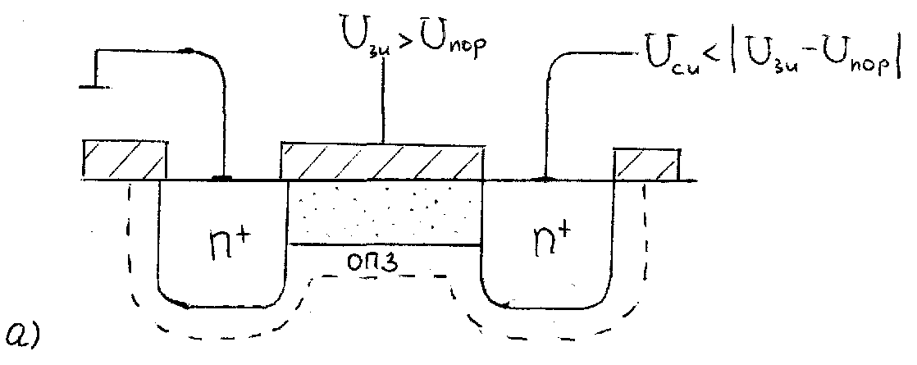

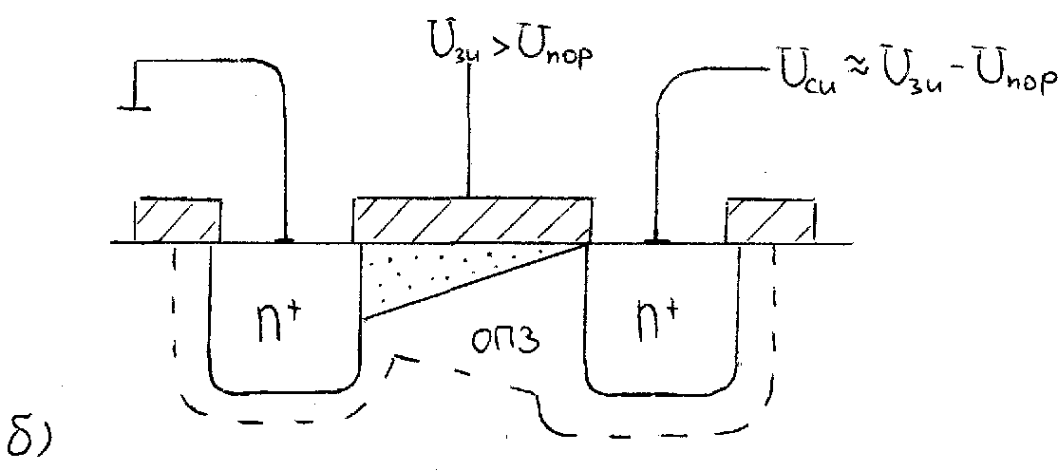

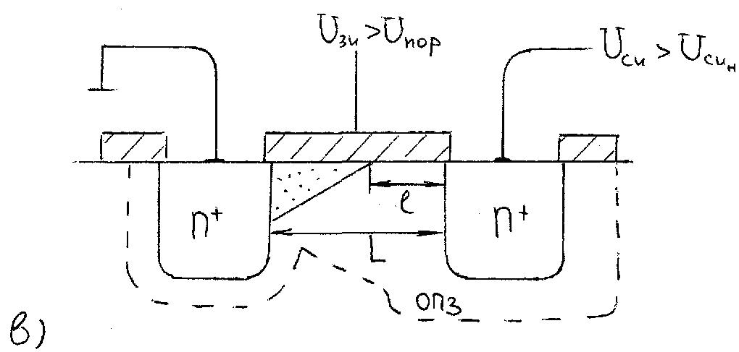

Рисунок 9.8– Упрощенные схемы, отображающие физические явления при работе МОПТ в различных областях: а - линейная область; б - точка отсечки канала; в - область насыщения.

Поэтому

|  |  |
| --- | --- |
| . | (9.19) |

Интегрируя равенство по x от 0 до *L* и по *U* от нуля до получаем

|  |  |
| --- | --- |
| . | (9.90) |

Плотность заряда проводящего слоя в режиме инверсии зависит от координаты точки наблюдения, измеряемой вдоль канала:

|  |  |
| --- | --- |
|  | (9.101) |

Если полагать, что ширина обедненного слоя при приложении определенной величины напряжения на затворе идеального МОП-конденсатора достаточно велика, то это напряжение складывается из (поверхностного потенциала на границе SiO2 - Si) и напряжения на оксидном слое :

|  |  |
| --- | --- |
|  | (9.112) |

где - поверхностный потенциал границы SiO2 - Si;

- напряжение на оксидном слое.

С учетом , вводя напряжение плоских зон и зная, что поверхностный потенциал при инверсии , получим

|  |  |
| --- | --- |
| , | (9.123) |

где - напряжение в точке канала c координатой x.

Заряд обедненного слоя зависит от координаты

|  |  |
| --- | --- |
| . | (9.134) |

Полагаем, что заряд на единицу площади в области подложки, где сосредоточен пространственный заряд, не зависит от координаты y. Поэтому

|  |  |
| --- | --- |
|  | (9.145) |

Подставляя выражения и в формулу , получим

|  |  |
| --- | --- |
| . | (9.156) |

Подставляя значение для n-канального МОПТ в формулу , получим

|  |  |
| --- | --- |
| . | (9.167) |

Подставляя выражение в формулу , получим

|  |  |
| --- | --- |
|  | (9.2817) |

Или

|  |  |
| --- | --- |
| , | (9.29) |

где - удельная крутизна прибора, которая связывает его геометрические и электрофизические характеристики и измеряется в .

Выражение описывает вольт-амперную характеристику упрощенной модели транзистора, работающего в линейной области (на крутом участке характеристики).

Как уже отмечалось, работа транзистора в области насыщения (в пологой области) начинается с момента отсечки проводящего инверсного канала около стока из-за роста величины напряжения на стоке.

Если плотность заряда инверсного слоя при на границе канал - подложка = 0, то есть , то напряжение на стоке равно

|  |  |
| --- | --- |
| . | (9.30) |

Ток насыщения можно найти, подставив выражение в :

|  |  |
| --- | --- |
| , | (9.31) |

или, с учетом того, что в пологой области , вольт-амперную характеристику транзистора в режиме насыщения можно выразить как:

|  |  |
| --- | --- |
| . | (9.32) |

В системах моделей BSIM3-4 моделирование модуляций длины канала производится с помощью соотношений , где - электрическое поле в области отсечки.

### 9.2.5 Параметры МОПТ

#### Подвижность носителей в канале

Подвижность носителей в канале определяется, главным образом, тремя механизмами рассеяния:

- рассеяние на заряженных центрах

- рассеяние на фононах

- рассеяние на шероховатостях границы раздела

носителей.

В надпороговом режиме эффективная подвижность начинает падать в основном из-за рассеяния на неровностях поверхности (рис.).

|  |  |
| --- | --- |
|  | (9.18) |

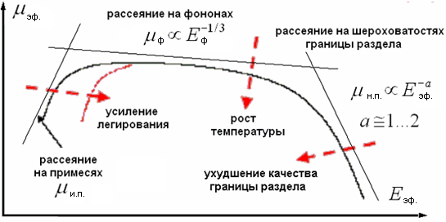

Рисунок 9.9– Схематическое представление зависимости подвижности в канале от прижимающего поля для разных механизмов рассеяния

#### Статические параметры

Основным статическим параметром МОП-транзистора является пороговое напряжение , величина которого, связана со скоростью переключения и подпороговым током утечки. Согласно ГОСТу, пороговое напряжение-это напряжение на затворе, при котором ток стока принимает заданное низкое значение Выражения для порогового напряжения, составляющие, входящие в него, а также пути регулирования величины изложены в подразд.Дифференциальные параметры

Как известно (**Ошибка! Источник ссылки не найден.**), усиление в биполярном транзисторе в режиме малого сигнала характеризуется коэффициентом передачи тока ; т.к. выходной ток в полевом транзисторе управляется входным напряжением , то в МОПТ усиление характеризует крутизна .

|  |  |
| --- | --- |
| . | (9.194) |

В биполярном транзисторе, работающем в микрорежиме, также иногда усиление характеризуют крутизной:

|  |  |
| --- | --- |
| , | (9.35) |

где - коэффициент усиления на низкой частоте.

В линейной области для длинноканальных МОПТ

|  |  |
| --- | --- |
| , | (9.36) |

а в области насыщения

|  |  |
| --- | --- |
| . | (9.37) |

Из уравнений и видно, что крутизна увеличивается при уменьшении длины канала L, порогового напряжения и толщины окисла d (т.к. ) и при увеличении ширины окисла и напряженияна затворе.

По аналогии с проводимостью коллектора биполярного транзистора для МОПТ вводится параметр - проводимость канала, т.е. величина, обратная сопротивлению канала:

|  |  |
| --- | --- |
| . | (9.38) |

Когда МОПТ работает в линейной (крутой) области выходной ВАХ, его сопротивление должно быть очень малым, а, следовательно, проводимость как можно большей. Для линейной области:

|  |  |
| --- | --- |
| . | (9.39) |

Из выражения видны пути увеличения выходной проводимости. Когда прибор работает в пологой области характеристики (в области насыщения), сопротивление транзистора должно быть велико, а проводимость, соответственно, мала из-за того, что в области насыщения тока стока согласно не зависит от , т.е. дифференциальное сопротивление канала . Но известно (), что благодаря уменьшению длины проводящего канала в этой области имеет хотя и большую, но конечную величину. Более точный расчет приведен в [5].

### 9.2.6. Физическая эквивалентная схема и частотные свойства МОПТ

Физическая эквивалентная схема МОП-транзистора для малого сигнала, включающая в себя набор собственных емкостей прибора и сопротивлений структуры, представлена на (рис.).

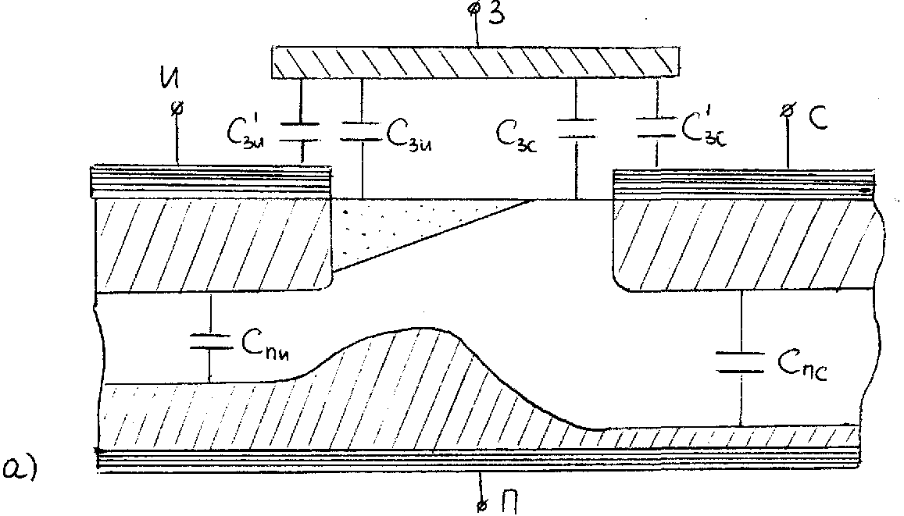

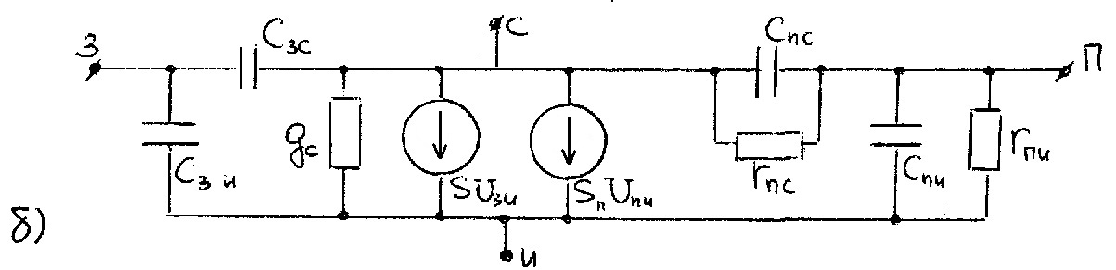

Рисунок 9.10– Малосигнальные физические эквивалентные схемы МОП-транзистора: а - схема, поясняющая образование собственных емкостей прибора;

б - полная физическая эквивалентная схема МОП-транзистора.

В приведенной эквивалентной схеме распределенная емкость затвор - канал представлена двумя сосредоточенными конденсаторами затвор - исток и затвор - сток . Эти конденсаторы отражают потокосцепление с зарядом канала, который определяет работу МОП-транзистора. Время пролета носителей через канал определяет быстродействие транзистора, что, в свою очередь, непосредственно связано со временем перезаряда конденсатора Сзк. Полагают, что в линейной области работы транзистора эти емкости равны ; в области насыщения , а . Это отражает тот факт, что в режиме насыщения со стороны стока канал отсекается (рис., а) и количество силовых линий между затвором и стоком мало.

Конденсаторы и включены между затвором и областями истока и стока, соответственно, и вызваны погрешностями совмещения и перекрытием затворным электродом диффузионных областей истока и стока. В транзисторах с самосовмещенным затвором они отсутствуют, так как отсутствует перекрытие. В эквивалентной схеме (рис., б) они не указаны. Конденсаторы, включенные между подложкой и истоком и подложкой и стоком , отображают барьерные емкости р-n-переходов подложка - исток (или сток).

При моделировании этих обедненных областей нужно учесть в полной физической эквивалентной схеме еще и их дифференциальные сопротивления и . В полной эквивалентной схеме (рис., б) введены генераторы тока и , где - крутизна по подложке при подаче на подложку напряжения относительно истока. Эти генераторы моделируют транзисторные эффекты при управлении приборами как со стороны затвора (), так и со стороны подложки ( ). Чаще всего на практике подложка, соединенная с истоком, является общим электродом прибора. Для этого случая физическая эквивалентная схема для малого сигнала представлена на (рис.).

Пользуясь эквивалентной схемой, представленной на (рис.), модуль коэффициента усиления транзистора , запишем:

.

По определению (**Ошибка! Источник ссылки не найден.**) частота равна предельной , когда модуль коэффициента усиления по току равен единице. Следовательно,

|  |  |
| --- | --- |
| . | (9.40) |

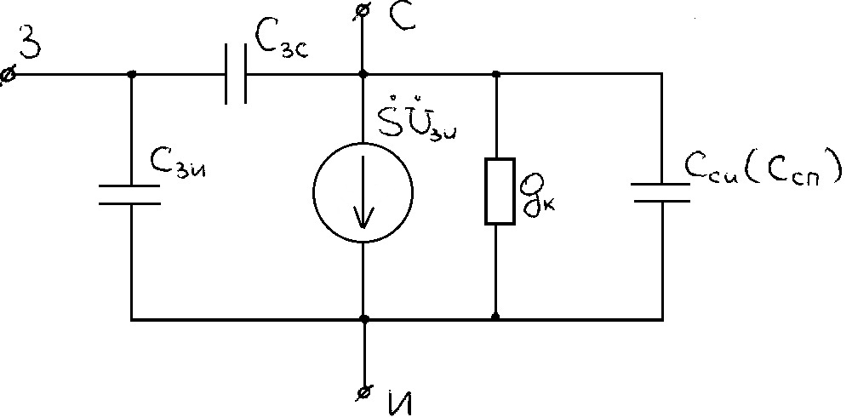

**Рисунок** **9.11– Упрощенная физическая эквивалентная схема МОП-транзистора**

Из выражения видно, что для повышения быстродействия транзистора необходимо в первую очередь увеличивать эффективную подвижность носителей в канале и уменьшать длину канала . Уменьшать величины порогового напряжения для увеличения нужно осторожно, так как это может привести к снижению помехозащищенности прибора.

## 9.3 МОПТ с коротким и узким каналами.

Идеальный МОПТ должен обеспечивать полный контроль заряда в канале зарядом на затворе. В значительной степени это определяется геометрической конфигурацией транзистора. В идеальной конфигурации должны быть выполнены следующие требования:

* каждый заряд на затворе индуцирует заряд в окисле;
* заряды в истоке и стоке не должны влиять на заряд в окисле.

Этому в реальном транзисторе мешают следующие факторы:

* разница работ выхода из металла затвора и полупроводника подложки, и заряд поверхностных состояний на границе Si-SiO2;
* часть силовых линий от затвора уходит в сторону и индуцирует дополнительный заряд на краях. Возникает также паразитная электростатическая связь между затвором и стоком, каналом и стоком.

Особенно существенны такие эффекты в короткоканальных транзисторах. Это часто называют «геометрическим фактором».

По мере уменьшения длины канала МОПТ свойства последнего начинают резко отличаться от свойств обычных длинноканальных приборов. Эти отклонения – так называемые короткоканальные эффекты – обусловлены существенно двумерным характером распределения электрических полей в активной области и сравнительно высокими абсолютными значениями напряженности полей.

На рис. показано схематическое сечение МОПТ, в котором ток течет между истоком (И) и стоком (С) в канале, направленном по оси *y.*

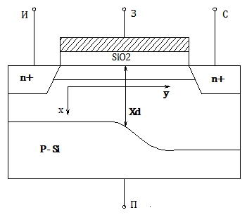

Рисунок 9.12– Сечение МОПТ

Для анализа работы узкоканального транзистора, как правило, используют приближение плавного канала, которое состоит в том, что в каждой точке канала можно записать уравнение электронейтральности для канальных значений поверхностных концентраций канала под затвором, поверхностных (инверсных) и обедненных слоев.

|  |  |
| --- | --- |
|  | (9.20) |

Это приближение справедливо, когда величина электрического поля по направлению оси x: .

Отметим, что потенциал затвора не зависит от напряжения на стоке, как канальный потенциал канала , и, соответственно, поверхностная плотность заряда отдельного слоя возрастает по мере увеличения y.

|  |  |
| --- | --- |
|  | (9.21) |

Это означает, что плотность носителей в канале уменьшается по мере приближения к стоку.

Если при неизменной концентрации легирующей примеси в подложке сокращать длину канала прибора, в конце концов она станет величиной порядка толщины обедненных слоев *р–п* переходов стока и истока. При этом распределение потенциала в канале будет равным образом определяться поперечным полем , обусловленным напряжениями на затворе и подложке, и продольным полем , инициированным напряжением смещения стока транзистора. Иными словами, распределение потенциала в таком короткоканальном приборе имеет двумерный характер, и для его описания уже нельзя использовать приближение плавного канала, которое предполагает, что . Двумерный характер распределения потенциала существенно изменяет подпороговый участок характеристики прибора, обуславливает нежелательную зависимость порогового напряжения от длины канала и напряжений смещения на электродах, уменьшает выходное сопротивление, препятствуя отсечке канала.

При повышенных значениях электрических полей, характерных для короткоканальных приборов, становится важной полевая зависимость подвижности, которая в конечном итоге приводит к насыщению дрейфовой скорости. При еще больших полях в окрестности стокового перехода начинается ударная ионизация, становится существенной дополнительная проводимость по подложке и происходит так называемое включение паразитного биполярного транзистора. Высокие электрические поля приводят также к разогреву носителей и соответствующей инжекции горячих носителей в окисел. Такая зарядка окисла обуславливает сдвиг порога, дрейф характеристик и ухудшение крутизны прибора.

Все перечисленные короткоканальные эффекты усложняют работу прибора и ухудшают его рабочие характеристики. Следовательно, в практике конструирования следует стремиться к устранению или минимизации этих эффектов, чтобы «физически» короткоканальный прибор был электрически подобен длинноканальному, таким образом, эффекты короткого канала обусловлены двумя основными причинами:

близостью ОПЗ сток-подложка и исток-подложка (геометрический эффект короткого канала)

умножением носителей в ОПЗ сток-подложка и зарядом окисла (эффект горячих электронов)

Одним из путей борьбы с короткоканальными эффектами является переход от планарных структур к объемным, что позволяет максимально окружить активную область кремния затворами не планарной конфигурации (*П*-образные, *Ω*-образные затворы и т.п.).

### Определение ‘короткоканальности’

Известно [1], что диффузионные токи на металлургической границе *n+*-исток –*p*-подложка в установившемся режиме нейтрализуется дрейфовыми токами, появляющимися при возникновении электрического поля в ОПЗ *p-n-*перехода исток-подложка. В результате ослабления поля исток-подложки полем сток-подложки равновесие «диффузия-дрейф» нарушается в пользу «диффузии» и диффузионный подпороговый ток увеличивается.

Критерии, разграничивающий длинно- и короткоканальные приборы, можно попытаться определить, используя одно из двух характерных свойств обычного длинноканального МОПТ: 1) обратно пропорциональную зависимость тока стока от длины канала ; 2) независимость подпорогового тока обычного прибора от напряжения стока при . На рис. приведены зависимости и от , где - ток стока транзисторов при напряжении на затворе равном пороговому напряжению , а - относительная разность токов при том же и двух различных напряжениях стока . Началом короткоканального поведения будем считать момент, когда отклонение тока стока от длинноканальной зависимости составляет 10% или когда относительная разность равна 0,1.

Результаты большого количества измерений, выполненных в МОПТ, параметры которых варьировались в широких пределах (толщина подзатворного окисла , концентрация примеси в подложке глубина залегания переходов при напряжениях на стоке до 5 В), обобщаются довольно простым эмпирическим соотношением[3]

|  |  |
| --- | --- |
|  | (9.43) |

Здесь – минимальная длина канала, при которой подпороговый участок еще сохраняет длинноканальный характер, мкм; – глубина залегания переходов, мкм; *d* – толщина слоя окисла (Ả), – сумма толщин обедненных слоев стока и истока, вычисленная в приближении одномерного резкого *р-n*-перехода:

|  |  |
| --- | --- |
| , [мкм] | (9.44) |

,

где – контактная разность потенциалов исток-подложка и сток-подложка,

– напряжение смещения на подложки.

При нулевом смещении стока толщина равна.

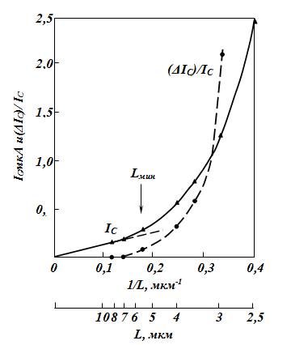

Рисунок 9.13 – Зависимость тока стока и отношения от величины

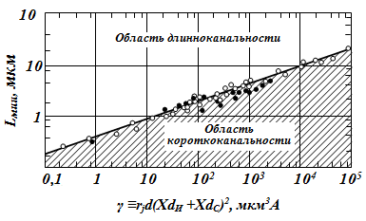

Рисунок 9.14 – Зависимость минимальной длины канала  от параметра

На рис. приведены для сравнения результаты соответствующих экспериментальных измерений и вычислений по эмпирическому соотношению. Здесь также приведены результаты двумерных машинных расчетов зависимости от , полученные на основе сформулированных выше критериев короткоканального поведения. Отметим, что в самых худших случаях экспериментальные и расчетные результаты отличаются от эмпирического соотношения не более чем на 20%, а для основного числа точек наблюдается значительно лучшее соответствие. Следовательно, эмпирическую формулу можно использовать в качестве главного ориентира в практике миниатюризации МОПТ. Все МОПТ с параметрами, которым соответствует точка в заштрихованной области рис., по своим электрическим свойствам будут короткоканальными приборами. МОПТ с параметрами, попадающими в незаштрихованную область рис., в электрическом смысле являются длинноканальными. Так, например, свойства прибора с мкм, у которого , будут короткоканальными, в то время как МОПТ с мкм, но с , будет вести себя как длинноканальный прибор.

### 9.3.1 Увеличение подпорогового тока

Увеличение подпорогового тока в короткоканальных МОПТ, а также зависимость его величины от напряжения на стоке можно объяснить с помощью рис. а, б. Этот рисунок поясняет эффект понижения барьера, инициированное стоком (DIBL – Drain Induced Barrier Lowering).

Известно, что диффузия свободных носителей заряда в соседние области p-n перехода при его образовании заканчивается, а величины ОПЗ и потенциального барьера окончательно устанавливаются при достижении равенства диффузионных и дрейфовых токов электронов и дырок ,

. Когда длина канала становится соизмерима с величинами ОПЗ истока и стока (короткоканальный МОПТ) электрическое диффузионное поле ОПЗ стока ( на рис. ,а), направленное навстречу электрическому диффузионному полю истока ( на рис. , а), уменьшает величину поля истока. Равновесие диффузионных и дрейфовых токов в ОПЗ истока нарушается в пользу диффузионных, и подпороговый диффузионный ток увеличивается.

На рис. ,б представлена верхняя часть (энергетические уровни и )

зонной диаграммы исток-канал-сток. Так как мы рассматриваем подпороговый режим работы МОПТ, то поверхностный потенциал , и, следовательно, анализируется энергетическая зонная диаграмма структуры

n+-n--n+, причем n+ - вырожденный полупроводник. На рис. ,б энергетические уровни и – уровни Ферми при нулевых потенциалах истока и стока. При увеличении напряжения на стоке энергетическая щель увеличивается и, как это видно из рис. ,б, потенциальный барьер исток-канал уменьшается, а ток увеличивается. Этим объясняется увеличение подпорогового тока при увеличении напряжения стока.

а) 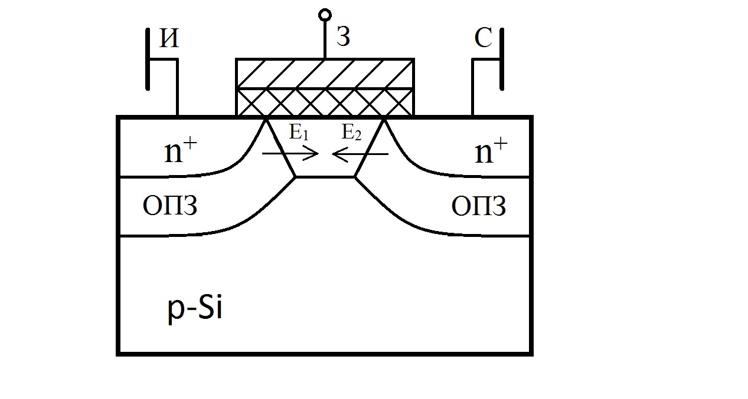

б) 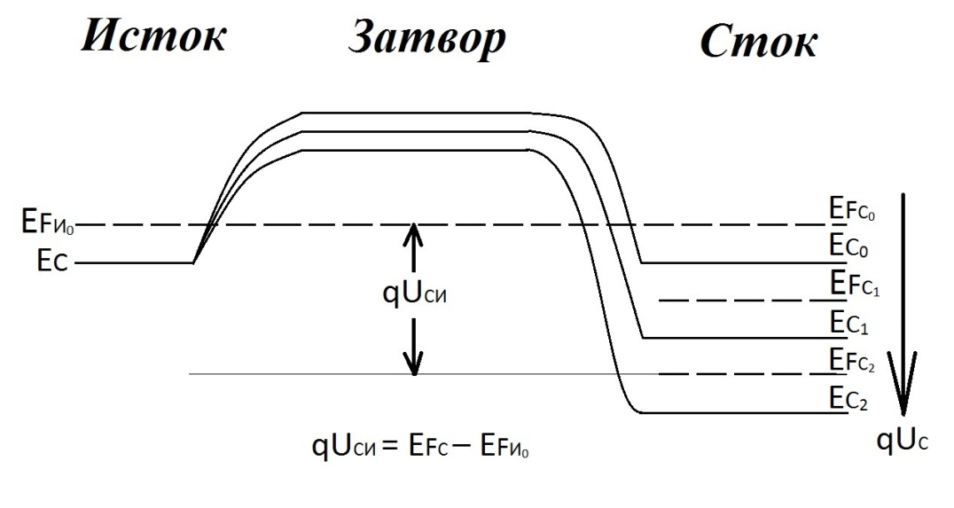

Рисунок 9.15 – Рисунки, поясняющие поведение подпорогового тока короткоканального МОПТ: а) влияние диффузионного поля ОПЗ сток-подложка на величину диффузионного поля ОПЗ исток-подложка; б) понижение барьера исток-канал при увеличении напряжения на стоке (DIBL-эффект).

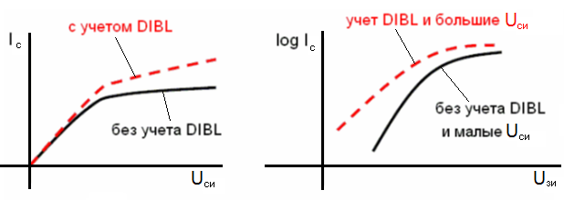

а) б)

Рисунок 9.16 – Влияние DIBL на выходные (а) и передаточные (б) характеристик МОПТ

### 9.3.2 Уменьшение порогового напряжения

В длинноканальных МОПТ пороговое напряжение не зависит от длины канала, а определяется, в основном, толщиной подзатворного окисла и концентрацией примеси в подложке (для n-канальных). Для коротких и узких каналов существенную роль начинают играть краевые эффекты. Часть силовых линий от затвора уходят на край и/или на другие электроды. В этом случае заряд в канале и, соответственно, пороговое напряжение становится глобальной характеристикой всего транзистора *,* т.е. зависит также от длины канала и от глубины залегания истока и стока *.*

Условие электронейтральности приборов в равенстве удельных зарядов затвора с одной стороны, обедненного слоя и канала с другой стороны (Кл/см2), т.е.

|  |  |
| --- | --- |
|  | (9.45) |

Условие электронейтральности для короткоканальных приборов выражается в равенствеполных (интегральных) зарядов (Кл). При этом нужно учитывать, что часть заряда обедненного слоя нейтрализуется зарядом ОПЗ истока и стока

|  |  |
| --- | --- |
|  | (9.46) |

Известно, что величину порогового напряжения можно записать, как:

|  |  |
| --- | --- |
|  | (9.47) |

В короткоканальном транзисторе часть отрицательного заряда ОПЗ подложки компенсируется не только зарядом на затворе, но и положительным зарядом в стоке и истоке (рис., а), уменьшая тем самым заряд обедненного слоя, контролируемого затвором, т.е. величину *.*

В первом приближении величину короткоканального прибора при учете только геометрического фактора можно оценить, используя простые геоментрические соображения (рис., б). Считаем, что заряд обедненного слоя равен заряду ионезированныхпримесей в трапециодальной области под затвором:

|  |  |
| --- | --- |
| , | (9.48) |

Где  - удельный заряд обедненного слоя, –ширина канала, и – длины каналов по поверхности и объему, соответственно (см. рис., б)

Отсюда приведенная длина канала становится равной

|  |  |
| --- | --- |
|  | (9.22) |

И в соответствии с пороговое напряжение можно записать как:

|  |  |
| --- | --- |
|  | (9.50) |

Из следует, что величина порогового напряжения снижается с уменьшением длины канала.

С учетом влияния напряжения на стоке (рис., в) сдвиг «физически и электрически» короткоканального транзистора по отношению к длинноканальному можно записать как:

|  |  |
| --- | --- |
|  | (9.231) |

где ,

Здесь - поверхностный потенциал, а

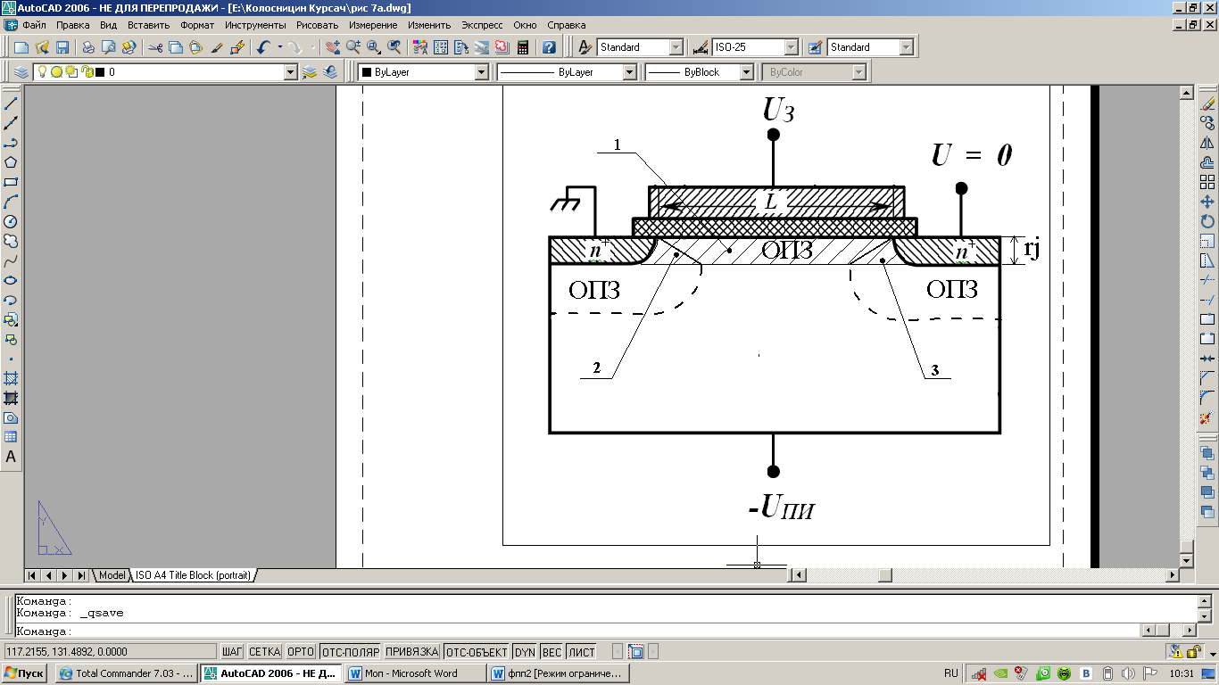

а)

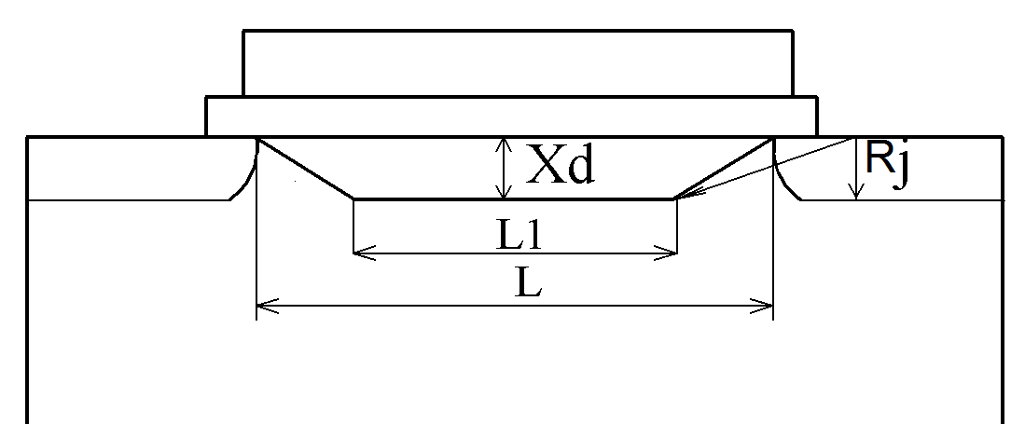

б)

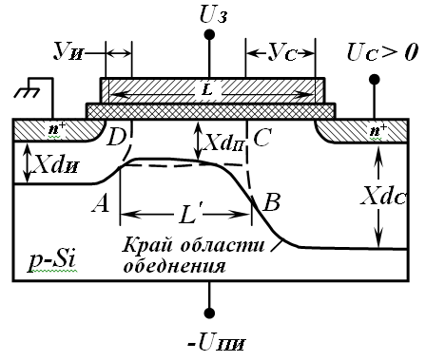

в)

Рисунок 9.17 – Модель принципа электронейтральности при рассмотрении короткоканальных эффектов: а) схематическое представление разделения активной области ОПЗ (заштриховано) на части 1,2 и3: 1 – обедненная затвором, 2 – обедненная истоком, 3 – обедненная стоком; б) схема, поясняющая процедуру приближенного решения для нахождения величины порогового напряжения; в) учет влияния напряжения стока

### 9.3.3 Эффект паразитного биполярного транзистора

В длинноканальных транзисторах при лавинном пробое сток-истока дырки, коллектируясь подложкой, приводят только к увеличению тока подложки , то в короткоканальных приборах они являются также причиной уменьшения напряжения пробоя. Падение напряжения на сопротивлении подложки  (рис.) в силу того, что для изготовления МОП ИС обычно используются подложки с относительно высоким удельным сопротивлением, и в силу весьма малых их размеров даже при незначительных токах подложки может стать причиной механизма "включения" паразитного биполярного n-р-n (исток - подложка - сток) транзистора. Действительно, дрейфовая составляющая дырочного тока подложки может увеличить потенциал подложки, относительно вблизи расположенного истокового перехода (рис.) настолько, что на истоке прибора создается режим прямого смещения. Если на р-n-переходе подложка - исток напряжение достигнет 0,6 В, то может начаться инжекция электронов из истока в подложку (рис., процесс 2).

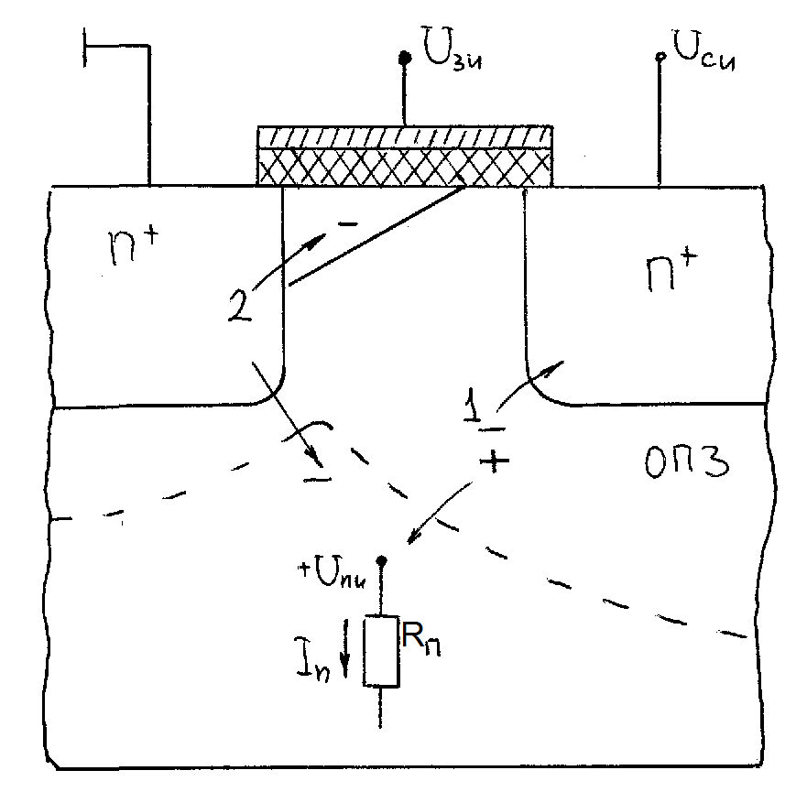

Рисунок 9.18 – Схема, поясняющая механизм включения паразитного биполярного транзистора:1 - процесс лавинного умножения носителей в обедненном слое около стока; 2 - процесс инжекции электронов из истока в канал и подложку.

Развитие этого процесса приводит к электрическому пробою транзистора, начало которого определяется условием:

|  |  |
| --- | --- |
| , | (9.52) |

где - коэффициент передачи эмиттера паразитного биполярного транзистора, – коэффициент лавинного умножения.

Так как концентрация примеси в истоковой области на несколько порядков выше, чем в подложке, то коэффициент инжекции электронов близок к единице. Поэтому:

|  |  |
| --- | --- |
|  | (9.53) |

где - эффективная толщина базы, равная длине канала ,

- диффузионная длина свободных носителей в подложке.

Коэффициент лавинного умножения можно записать в виде

|  |  |
| --- | --- |
| , | (9.54) |

где - напряжение пробоя биполярного транзистора в схеме с общим эмиттером и разомкнутой базой; - напряжение пробоя перехода сток - подложка, n = 3..9.

Из выражения – для результирующего напряжения пробоя короткоканального МОПТ:

|  |  |
| --- | --- |
|  | (9.55) |

### 9.3.4 Сквозное обеднение канала

В короткоканальных (мкм) и слаболегированных приборах пробой, как правило, наступает при меньшей величине напряжения, чем рассчитанное по формуле . Это связано с одним из механизмов пробоя — сквозное обеднение (смыкание истокового и стокового переходов). Сквозное обеднение происходит при таком взаимодействии обедненных областей истока и стока, которое снижает потенциальный барьер между ними, препятствующий протеканию электронного тока.

Известно, что когда напряжение на стоке достигает насыщения , ширина обедненного слоя  не остается постоянной, а зависит от приложенного к нему напряжения :

|  |  |
| --- | --- |
|  | (9.56) |

Когда величина напряжения на стоке станет равной напряжению пробоя, вызывающему сквозное обеднение , то длина канала , следовательно:

|  |  |
| --- | --- |
|  | (9.57) |

При малых величинах и напряжение пробоя , вызывающее сквозное обеднение, намного меньше, чем напряжение лавинного пробоя .

### 9.3.5 Заряд окисла

В n-короткоканальных транзисторах около стока в сильном продольном электрическом поле часть электронов может набирать достаточно большую энергию («горячие электроны») и будут интенсивно участвовать в лавинном пробое.

Существенным эффектом для работы короткоканальных приборов, который возникает при больших полях, является зарядка окисла. Оказывается, что при высоких продольных электрических полях часть электронов, двигаясь в канале, разогревается до энергии, достаточной для преодоления энергетического барьера на границе *Si-SiO2* (более 3 эВ), и инжектируется в окисел. Горячие электроны могут инжектироваться в окисел также из электронно-дырочной плазмы лавинного пробоя в области отсечки канала у границы со стоком. Кроме того, в *SiO*2 могут инжектироваться электроны, термически генерированные в объеме подложки и разогретые большим поперечным электрическим полем на пути к границе раздела. Отметим, что, при инжекции горячих электронов, во-первых, пороговое напряжение при зарядке окисла становится более положительным и, во-вторых, снижается крутизна МОП-транзистора (меньший наклон *I-V*-зависимости) вследствие уменьшения подвижности в канале. Кроме того, возрастают подпороговые токи прибора вследствие увеличения плотности поверхностных состояний.

Уменьшение электрического поля в канале в районе стока увеличивает надежность прибора. Для этой цели используются слаболегированные стоки (lightlydopeddrain, LDD). Целью использования слабого легирования стока является уменьшение пика электрического поля в районе стока.

Электрическое поле канала практически не проникает в сильнолегированную область стока (>1020 см-3) и резко спадает на очень малых длинах экранирования (~1 нм). Если в районе стока внедрить небольшую слаболегированную область (~2⋅1019см-3), то поле начнет спадать не так резко, увеличивая эффективную длину канала и, соответственно, уменьшая свои пиковые значения в конце канала (рис.).

Кроме того, слаболегированные области истока и стока ослабляют геометрический эффект короткого канала. Расчеты показывают, что оптимальной структурой, с точки зрения минимизации электрических нолей, является расположение LDDобластей под затвором. Недостатком использования LDDявляется некоторое увеличение последовательного сопротивления стока и истока.

Для замедления деградации и увеличения тем самым срока службы прибора приходится также ограничивать напряжение питания прибора.

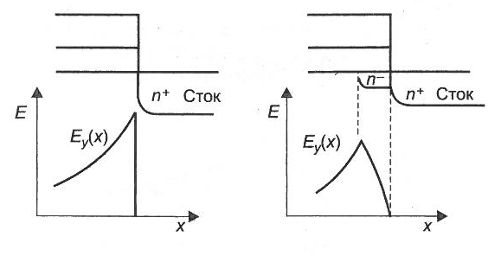

Рисунок 9.19 – Схема распределения электрического поля вдоль канала, иллюстрирующая уменьшение пикового значения электрического поля в слаболегированном стоке

### 9.3.6 Оптимизация структуры истоков и стоков

Минимизация геометрических эффектов предполагает уменьшение глубины залегания p-n-переходов. Однако малая глубина р-n-перехода стока приводит к нежелательному увеличению сопротивления стока-истока . При длине канала 0,1 мкм сопротивление сток-истока уменьшает ток в канале на ~10-20%. Считается, что допустимые значения паразитных сопротивлений истоковой и стоковой областей определяется условием , где – сопротивление канала открытого транзистора. Сопротивление контактов растет с уменьшением глубины *p-n-*переходов стока и истока; проблема контактов усугубляется с миниатюризацией приборов. В современных технологиях в качестве материала контактов используются силициды металлов с более высокой проводимостью по сравнению с сильнолегированным кремнием.

Оптимизирующее техническое решение, как уже упоминалось в разделе ,состоит в использовании тонких и коротких слаболегированных пристроек (LDD области)(рис.).Необходимо подчеркнуть, что эти области слаболегированы (1018-1019 см-3) только по сравнению с n+-областями стоков и истоков (5⋅1019-1020см-3).

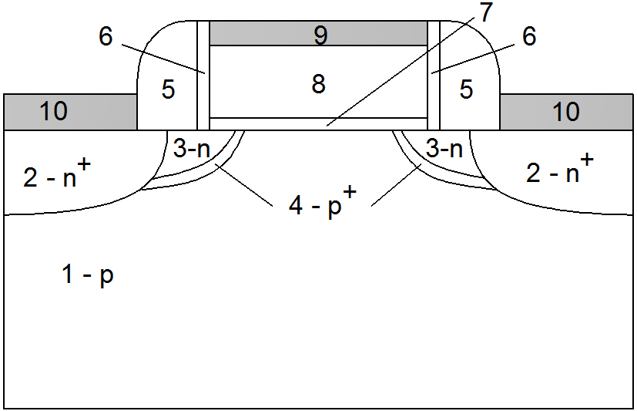

Рисунок 9.20 – Структура современного n-канального МОПТ: 1 – p-подложка, 2 – толстые контактные n+-области стока и истока; 3 – LDD-области; 4 – p+- гало-области, 5 – толстые спейсеры; 6 – тонкие спейсеры; 7 – подзатворный диэлектрик; 8 – затвор (поликремний); 9 – металлическое покрытие затвора; 10 – металлические электроды истока и стока.

Толщина LDDобластей составляет в современных транзисторах несколько десятков нанометров и имеет ограничение снизу. Например, уменьшение глубиныp-n-переходов до 10нм приводит к увеличению удельного поверхностного сопротивления стоков и истоков до 10 кОм/квадрат. К сожалению, слаболегированные n-области вблизи канала уменьшают пороговое напряжение транзистора, что особенно заметно для очень малых длин канала. Для компенсации этого эффекта используется дополнительное  
легирование, с помощью которого создается тонкий p+-слой в виде «ореола» («halo»), окружающего LDDобласти (см. рис.). Ореольное легирование снижает DIBL эффект, уменьшает подпороговые утечки и вероятность смыкания обедненных областей истока и стока.

Технологическим вариантом компенсации уменьшения порогового напряжения является легирование в «кармашек» (pocket), которое отличается от ореола только тем, что охватывает не всю LDDобласть, а только ее часть, примыкающую к истоку (стоку).

### 9.3.7 Особенности масштабирования МОПТ

Прогресс в развитии электронных микросхемах характеризуется эмпирическим законом Гордона Мура (Gordon Moore). Обеспечение выполнения этой закономерно­сти определяется развитием знаний в области физики полупроводников и материа­лов, а также принципов построения МДП-транзисторов с все более меньшими (мас­штабированными) геометрическими (топологическими) параметрами.

Традиционная структура МОПТ обеспечила снижение длины затво­ра от 10 мкм в 70-х годах двадцатого столетия до 0,030 мкм в настоящее время путём простого масштабирования, то есть уменьшением длины затвора, толщины диэлек­трика и глубины залегания p-n-переходов. Однако переход проектных норм через границу 130 нм (область наноразмерных элементов) в рамках традиционной конст­рукции наталкивается на физические ограничения. Таким образом, нано-МОПТ должны иметь иную структуру и использовать новые материалы.

Принцип масштабирования состоит в том, что если сохранять посто­янное значение напряженности электрического поля при уменьшении размеров МОПТ, то параметры ИС улучшаются. Это значит, что, если, например, сократить длину затвора в nраз и одновременно во столько же раз понизить рабочее напряже­ние (значение напряженности при этом не изменится), время задержки логического элемента также уменьшится в nраз. Отсюда и жесткая зависимость размеров эле­ментов интегральных микросхем от их производительности. Однако при перехо­де к наноразмерным элементам закон масштабирования не соблюдается из-за возни­кающих специфических проблем, свойственных наноэлектронике.

Основными проблемами нано-МОПТ являются туннелирование через затвор, инжекция горячих носителей в окисел, сквозное обеднение канала, утечки в подпороговой области, уменьшение подвижности носителей в канале, увеличение последовательного сопротивления между истоком и стоком, необходи­мость обеспечения запаса между пороговым напряжением и напряжением питания. Транзистор должен иметь слабую зависимость порогового напряжения от напряже­ния на стоке, от длины и ширины канала, а также большую передаточную проводи­мость, большое выходное сопротивление, малое сопротивления областей истока и стока и большую нагрузочную способность. Емкости затвора и р-п-переходов должны быть минимальны. Разброс параметров техпроцесса, который растёт с уменьшением разме­ров транзистора, не должен снижать процент выхода годных кристаллов.

Таблица 9.1–Масштабирование параметров МОПТ согласно NTRS

|  |  |  |  |  |  |
| --- | --- | --- | --- | --- | --- |
| Параметр | Значение | | | | |
| Проектные нормы, нм | 250 | 180 | 130 | 100 | 70 |
| Толщина окисла, нм | 4-5 | 3-4 | 2-3 | 1,5-2 | <1,5 |
| Глубина р-и-переходов, нм | 50-100 | 36-72 | 26-52 | 20-40 | 15-30 |
| Напряжение питания, В | 1,8-2,5 | 1,5-1,8 | 1,2-1,5 | 0,9-1,2 | 0,6-0,9 |
| Ток утечки, нА/мкм | 1 | 1 | 3 | 3 | 10 |
| Нагрузочная способность, мА/мкм | 600/280 | 600/280 | 600/280 | 600/280 | 600/280 |
| Мощность/кристалл, Вт | 70 | 93 | 121 | 120 | 114 |